|  |  |  |  |
| --- | --- | --- | --- |
| Subject | **Deployment dan Testing**  **Mobile Attendance** | **Date & Time** | 09/04/2018 |
| Facilitator | Yoga Anggara Daswara | **Version** | 1.0 |
| Location | Ruang Vendor Lantai 8 | **Prepared by** | Yoga Anggara Daswara |
| Attendees | **Mandiri Taspen :**   1. Yoga Anggara Daswara | **Rapier :**   1. Bayu 2. Nico | |

Adapun beberapa temuan sebagai berikut:

1. Jumlah hari di data history belum sesuai jumlah hari setiap bulannya.(belum OK)
2. “Mandiri Taspen Pos” kata Posnya di hilangkan. Jadi “Mandiri Taspen” (ok)

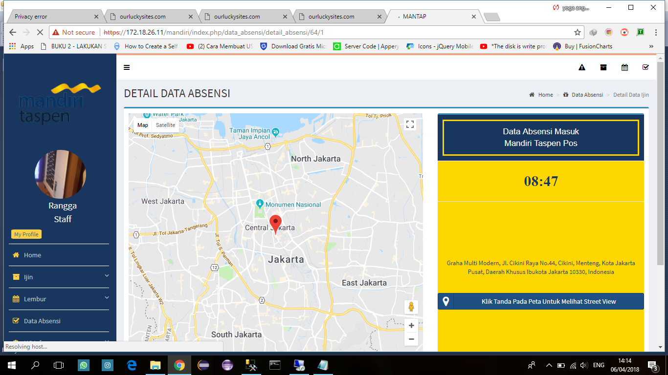

1. Untuk tulisan “Masuk” nya dihilangkan. Tetapi dikasih keterangan Masuk dan Keluar.(ok)

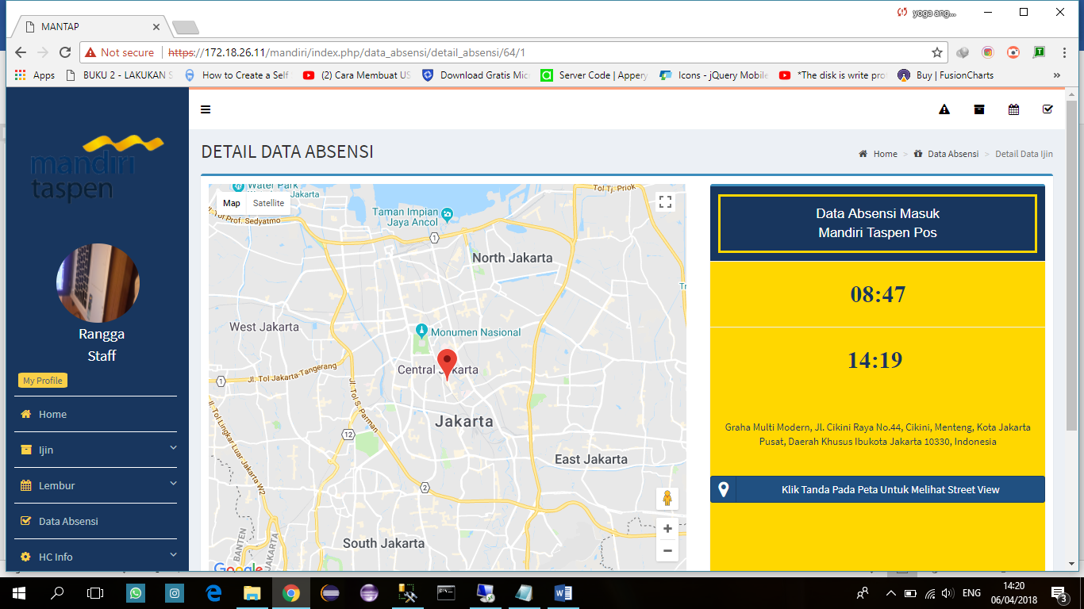

Keluar :

Masuk :

1. Tab “Data Absensi” seharusnya “Data History”, karena detail tersebut sebelumnya dari Data History bukan Data Absensi.(ok)

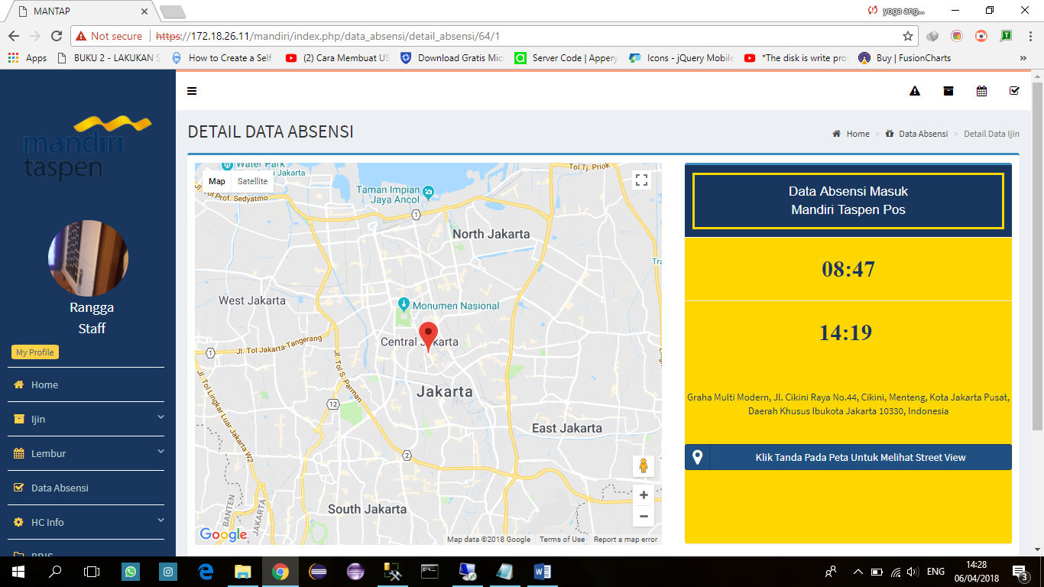

1. Untuk pegawai lain tidak di tampilkan pada Data History.(ok)

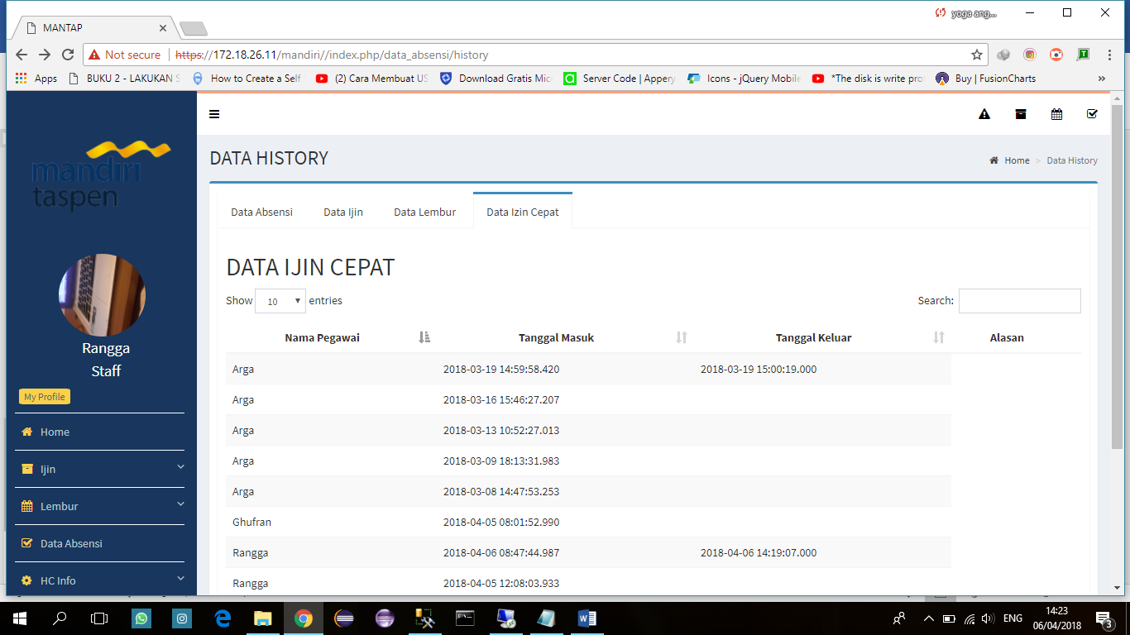

1. Untuk Absensi masuk Dikasih message “Anda Telah Melakukan Absensi” jika telah melakukan absensi di pagi hari, ketika sore di keluar maka absen masuk tidak dapat dilakukan, akan kebuka jika sudah berganti hari. 1 hari kesempatan absensi masuk dan keluar hanya 1 kali.(ok)

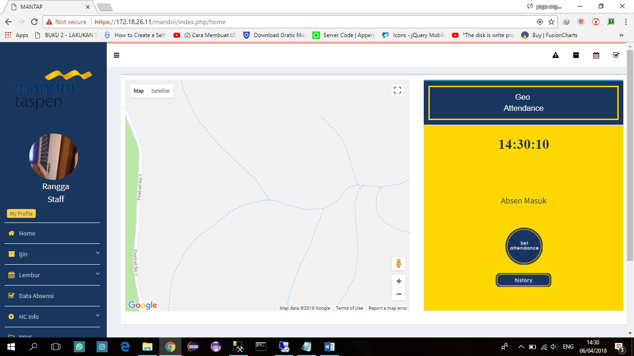

1. Tombol Set attendance disable jika kurang dari 16.30 dan muncul popup “Anda tidak dapat melakukan absensi keluar dikarenakan kurangdari jam 16.30, silahkan buka menu Pengajuan Ijin Cepat” untuk pengecekan 16.30 nya berdasarkan Zona Time (WIT,WTA, WIB) jangan berdasarkan jam server. Dan ketika melakukan Pengajuan Ijin Cepatot omatis dijadikan data untuk jam keluar pegawai.(ok)

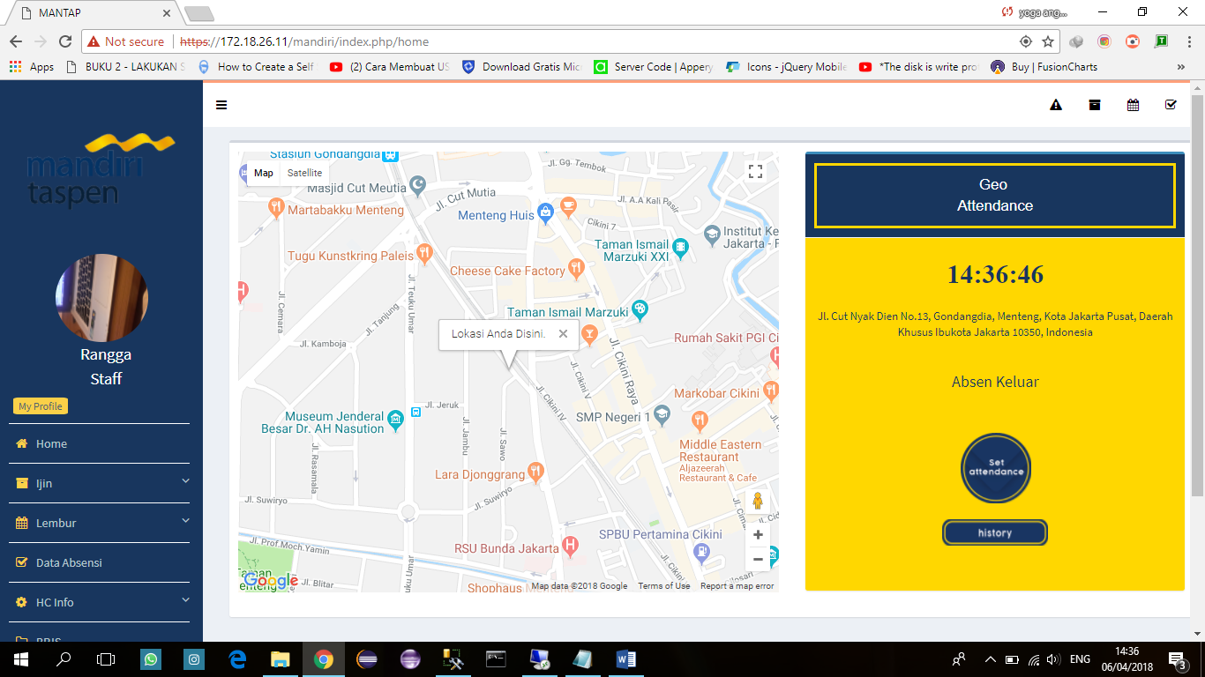

1. Ditambahkan jam input pada field “Data Dibuat”.(ok)

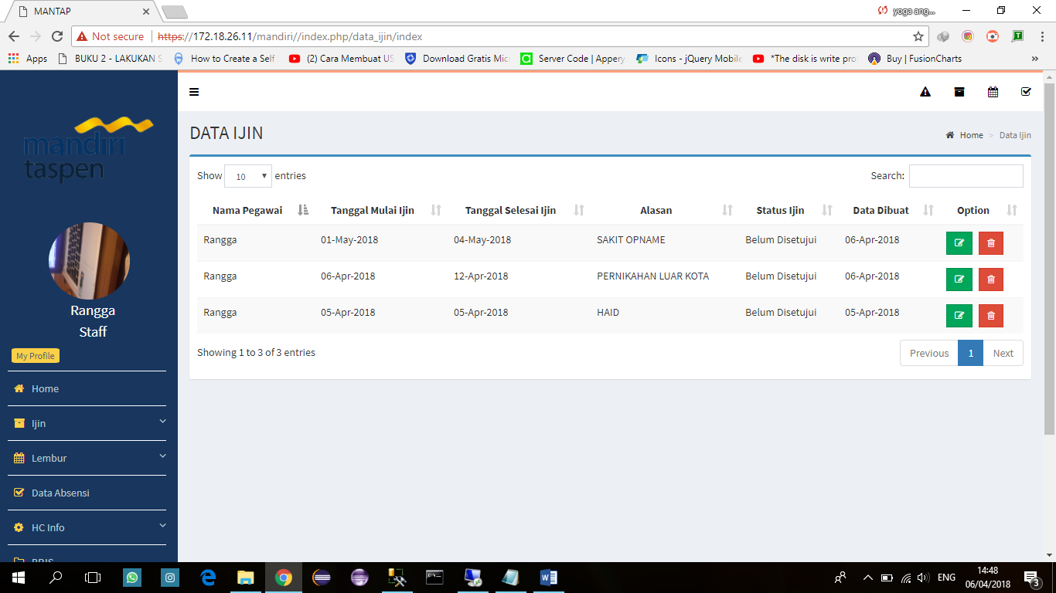

1. Di tambahkan Field “Data Dibuat”seperti di data ijin.(ok)

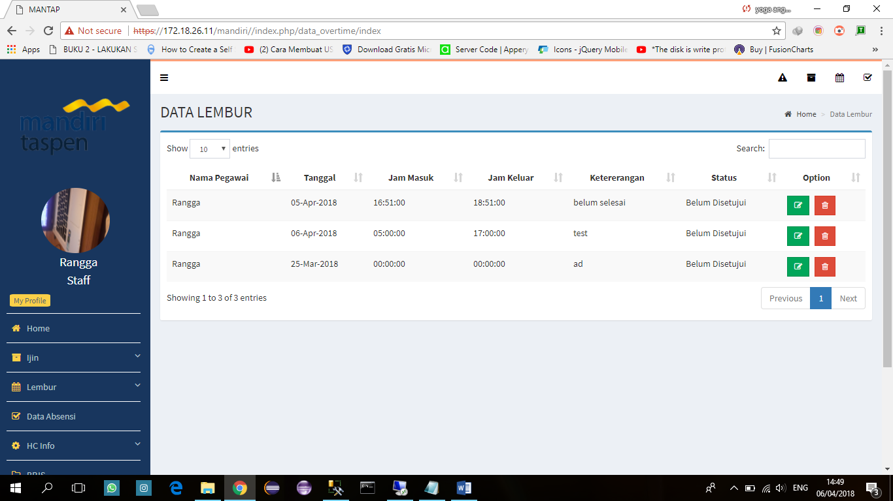

1. Cek kembali menu data absensi,HC Info (Visi Misi dan Budaya Kerja) sepertinya ketukar menu nya.(ok)
2. Data yang ditampilkan hanya milik user sendiri untuk level stap. Kecuali level Atasan user bisa lihat semua bawahan user.(ok)

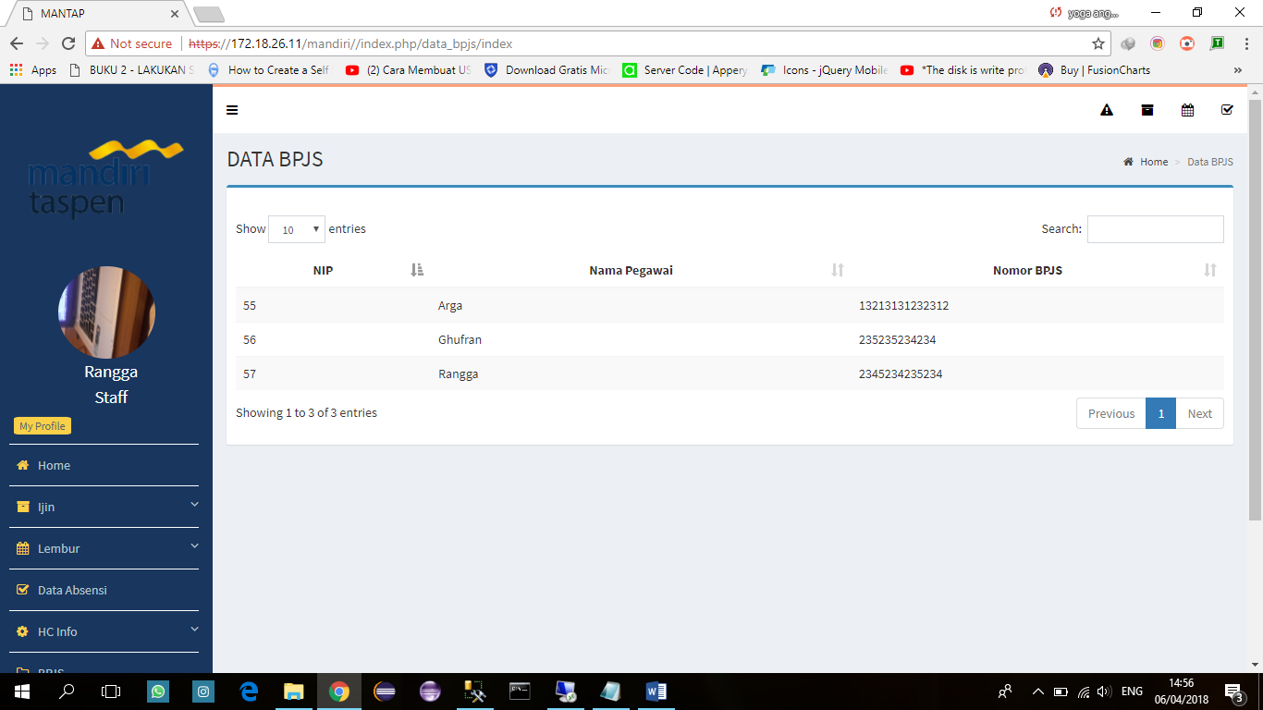

1. Popup nya yang ditampilkan “Berhasil Input Data”. Dan Menu ini hanya untuk Manager dan Suver(ok)

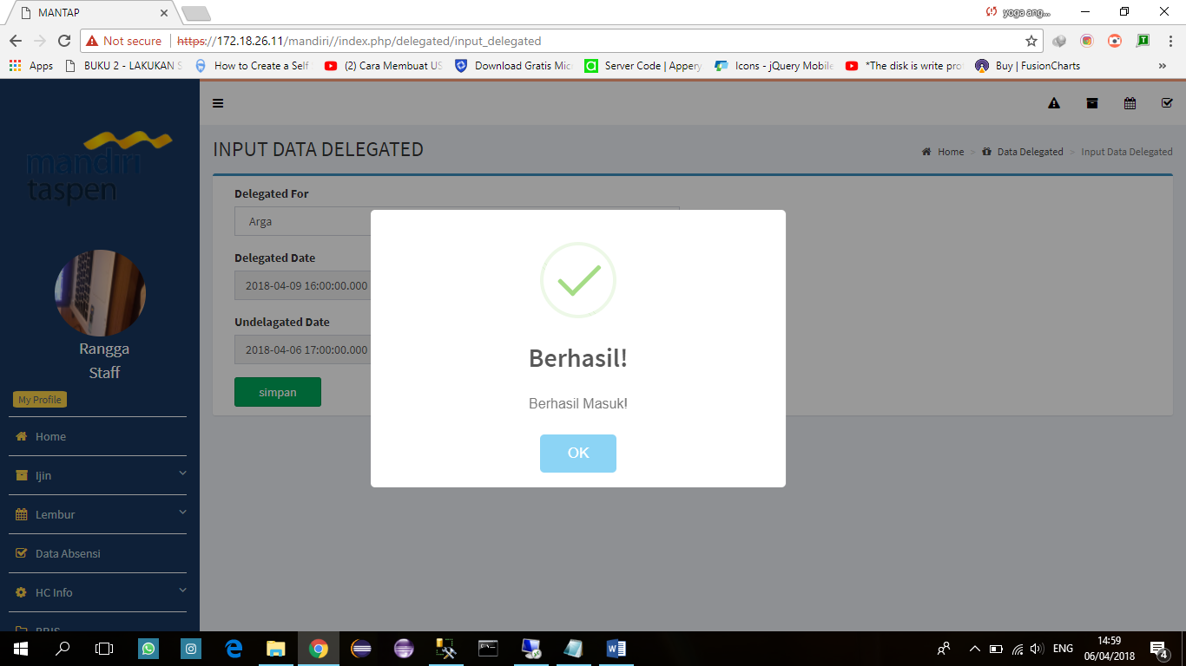

1. Pastikan boleh Pengajuan IjinCepat ketika user telah melakukan absensi terlebih dahulu (Validasi), dan di kasih Popup “Anda Belum Melakukan Absensi Masuk”.

Dan ketika lebih dari pukul 16.30 maka kasih popup “Tidak Data Input IjinCepat, Silahkan Melakukan Absensi Keluar”.(ok)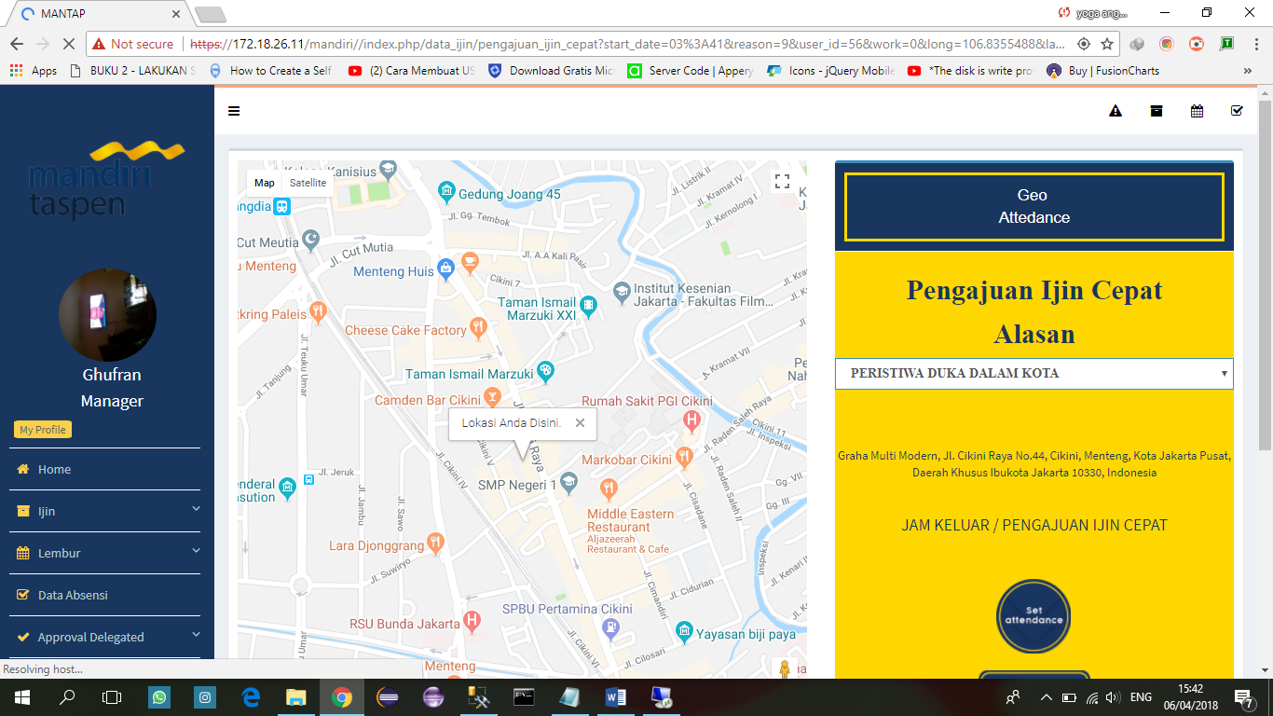

# Untuk Level Selain Staff tambahkan kolom search untuk data absensi. Seperti pada menu Cari Data Rekap Ijin.(Belum ok pada pembuat kolom search)

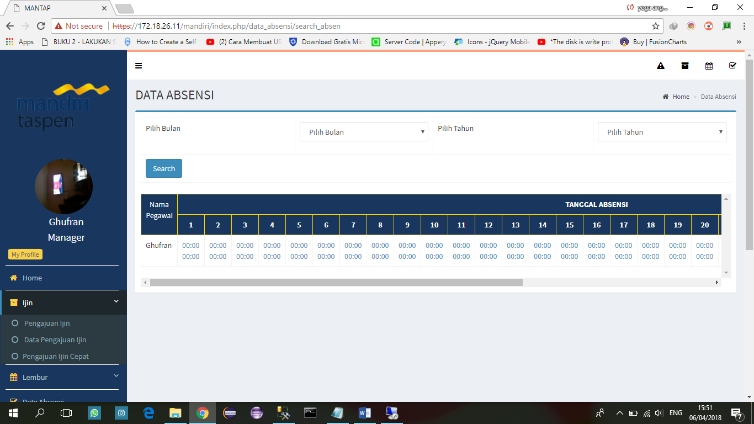

1. Menu rekap dapat di akses oleh level supervisor.(ok) (untuk hasil rekap di laptop jalan namun di server tidak jalan)

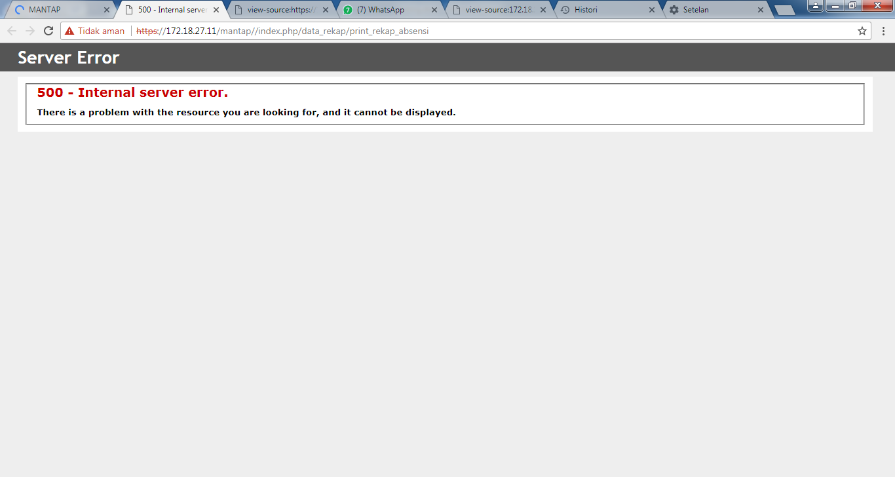

1. Untuk menu “data user” tambahkan field Status (Blok atau Aktif)(ok)

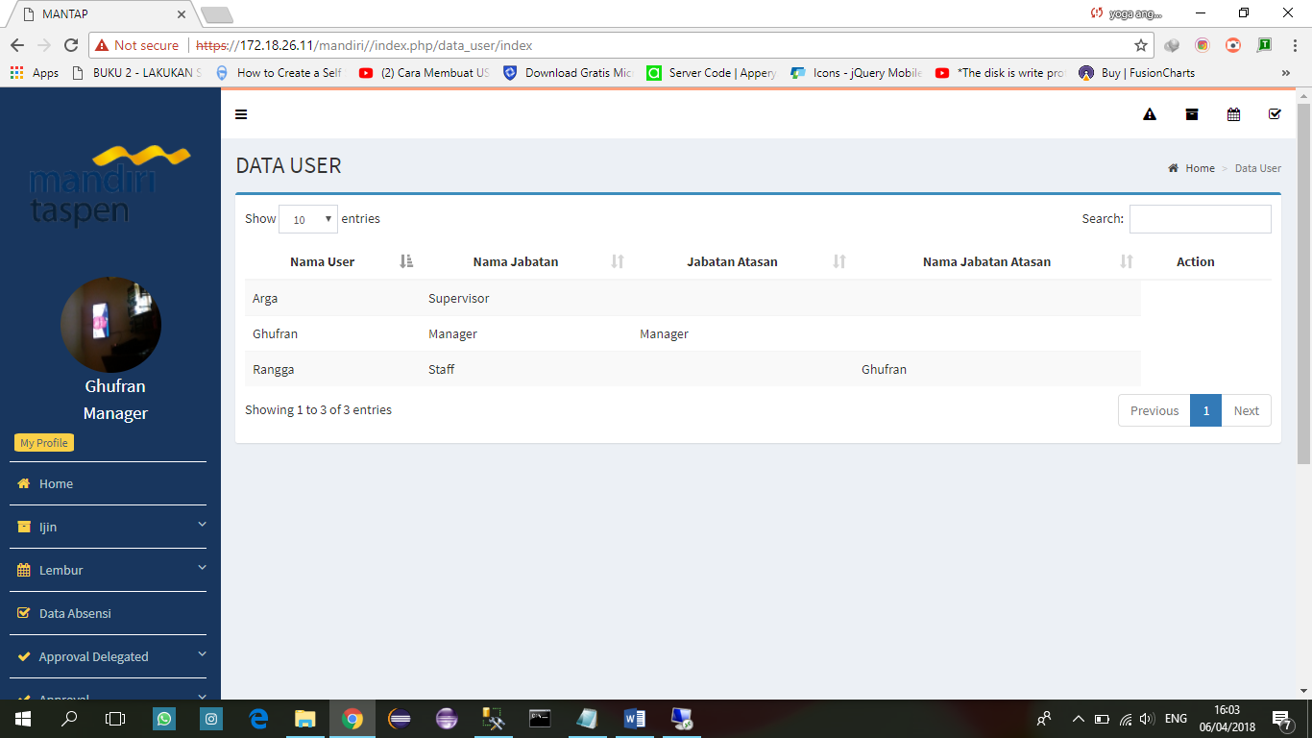

1. Tambahkan menu change password/ rubah password.

Diatas menu Logout.(belum ok)

|  |  |
| --- | --- |
|  | Jakarta, 9 April 2018 |
| RAPIER  Bayu | BANK MANDIRI TASPEN  C:\Users\A G O Y\Pictures\ttd yoga.png  Yoga Anggara Daswara |